11. Fahrradtour 2026
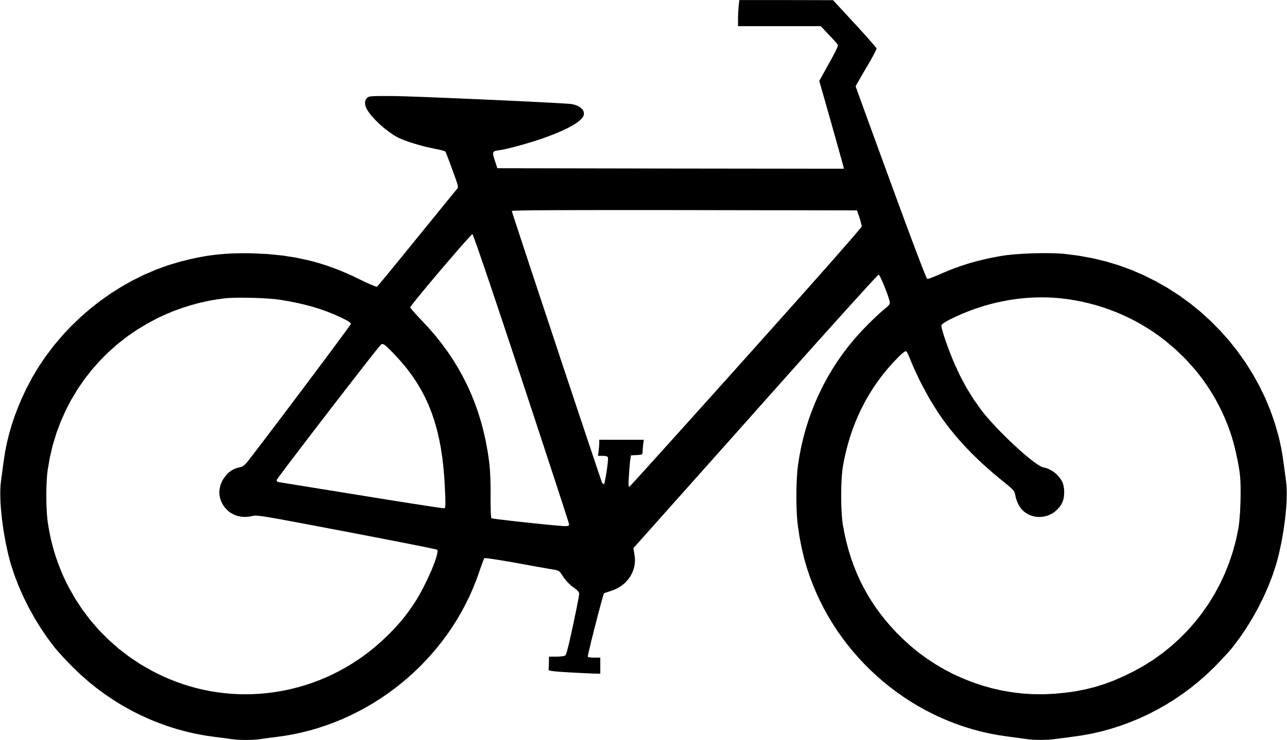

Wann: Freitag, 18.September 2026
Start: 15.00 Uhr am Förderturm
auf Schlägel & Eisen, Langenbochum
Strecke: „Durch die Loe-Auen“
Rundtour mit ca. 24 km
Einkehr: ins „Café Herzlich“

😊 Bitte vorher Reifen und Akku überprüfen- an Getränk denken!!!

Fragen? 0179-5418651

